Математика
Тема: « Повторение и закрепление. Сложение и вычитание в пределах 10»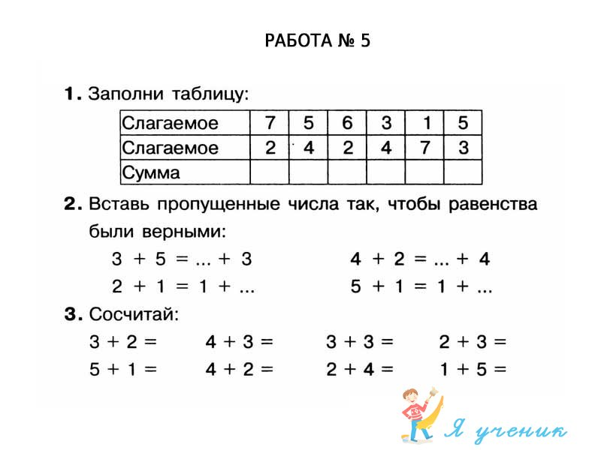 Выполненные задания отправлять на адрес электронной почты oksananowik0626@mail.ru

